设计示例2：寄存器堆设计
- 功能概述：
MIPS指令格式中的寄存器号是5bits，指令可以访问2⁵=32个32位的寄存器。这样的一堆寄存器“堆在一起”构成一个寄存器堆（Register File）。模块框图如图1所示：
图1 模块框图
- 结构框图：
- 接口说明：
表1： 寄存器堆模块接口信号说明表
序号 | 接口信号名称 | 方向 | 说明 | 备注
 | Clk | I | 处理器工作时钟，频率为50Mhz
 | Rst_n | I | 复位信号，低有效
 | Raddr1[4:0] | I | 读寄存器堆时的第1个寄存器下标
 | Raddr2[4:0] | I | 读寄存器堆时的第2个寄存器下标
 | Waddr[4:0] | I | 写寄存器堆时的寄存器下标
 | We | I | 寄存器堆写使能
 | Wdata [31:0] | I | 待写入寄存器堆的数据
 | Rdata 1[31:0] | O | 读寄存器堆时第1个寄存器的输出
 | Rdata 2[31:0] | O | 读寄存器堆时第2个寄存器的输出
 | Vcc |  | 电源
 | Gnd |  | 地线

图2 寄存器堆写时序框图

- 设计电路源代码
//功能描述风格寄存器堆的设计
module regfile(
input clk,
input rst_n,
//写端口
input we, //写使能
input[4:0] waddr, //写寄存器下标
input[31:0] wdata, //待写入寄存器堆的数据
//读端口1
input[4:0] raddr1, //读端口1寄存器下标
output[31:0] rdata1,//从端口1读出的寄存器堆的数据
//读端口2
input[4:0] raddr2, //读端口2寄存器下标
output[31:0] rdata2 //从端口2读出的寄存器堆的数据
);
reg[31:0] regs[0:31]; //32个32位寄存器堆
//Write operation
always @ (posedge clk or negedge rst_n) begin
if(!rst_n) begin:reset_all_registers //将32个寄存器复位为0.
integer i;
for(i=0;i<32;i=i+1)
regs[i] = 32'd0;
end
else begin
//写寄存器堆有效时，更新寄存器堆中某个寄存器的数据
if((we == 1'b1) && (waddr != 5'h0)) begin
regs[waddr] <= wdata;
end
end
end
//Read port1 operation
assign rdata1 = (raddr1 == 5'd0) ? 32'd0 : regs[raddr1];
//Read port2 operation
assign rdata2 = (raddr2 == 5'd0) ? 32'd0 : regs[raddr2];
endmodule
//风格2
module regfile2(
input clk,
input rst_n,
//写端口
input we,
input[4:0] waddr,
input[31:0] wdata,
//读端口1
input[4:0] raddr1,
output reg[31:0] rdata1,
//读端口2
input[4:0] raddr2,
output reg[31:0] rdata2
);
reg[31:0] reg0,reg1,reg2,reg3;
//Write operation
always @ (posedge clk) begin
if(!rst_n) begin
reg0 <= 32'd0;
reg1 <= 32'd0;
reg2 <= 32'd0;
reg3 <= 32'd0;
end
else begin
if(we == 1'b1) begin
case(waddr)
5'd0: reg0 = wdata;
5'd1: reg1 = wdata;
5'd2: reg2 = wdata;
5'd3: reg3 = wdata;
default: ;
endcase
end
end
end
//Read port1 operation
always @ (*) begin
case(raddr1)
5'd0: rdata1 = 32'd0;
5'd1: rdata1 = reg1;
5'd2: rdata1 = reg2;
5'd3: rdata1 = reg3;
default: rdata1 = 32'd0;
endcase
end
//Read port2 operation
always @ (*) begin
case(raddr2)
5'd0: rdata2 = 32'd0;
5'd1: rdata2 = reg1;
5'd2: rdata2 = reg2;
5'd3: rdata2 = reg3;
default: rdata2 = 32'd0;
endcase
end
endmodule

- 设计电路仿真
所设计的指令存储器模块电路，采用Modelsim10.1a仿真器工具进行了设计仿真验证，验证结果表明存储器功能以及接口时序完全正确，如下是仿真验证的波形图。附件1是仿真激励源代码。
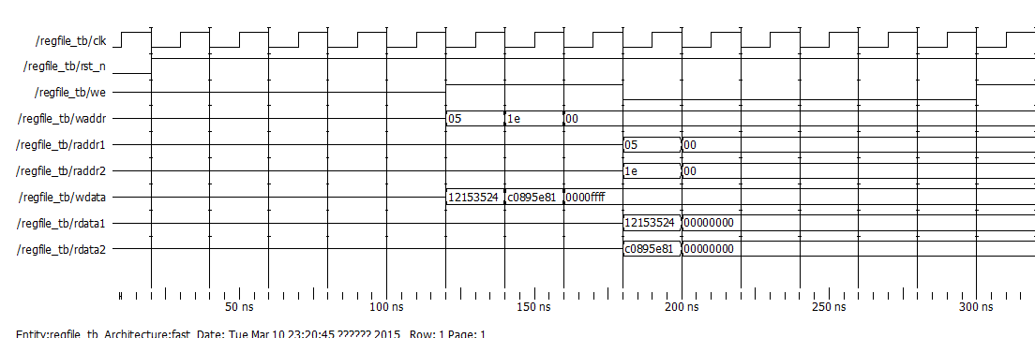
图5 寄存器堆电路读写仿真波形图
- 存在问题及解决方式方法，设计讨论等
问题讨论：
//------结构级与行为级描述的区别？
行为级建模包括系统级、算法级和RTL级，行为描述以过程块为基本组成单位，一个模块的行为描述由一个或多个并行运行的过程块组成。结构级也称为“门级和开关级”，包含模块实例和基本元件实例。
XXXXXXXXX
YYYY
ZZZZZZZZZZZ

附件1：
`timescale 1ns/1ns
module regfile_tb();
reg clk;
reg rst_n;
reg we;
reg[4:0] waddr,raddr1,raddr2;
reg[31:0] wdata;
wire[31:0] rdata1,rdata2;
//寄存器模块实例化调用
regfile regfile_inst(
.clk(clk),
.rst_n(rst_n),
.we(we),
.waddr(waddr),
.wdata(wdata),
.raddr1(raddr1),
.rdata1(rdata1),
.raddr2(raddr2),
.rdata2(rdata2));
//generate the clock
initial begin
clk = 1'b0;
forever #10 clk = ~clk;
end
reg[5:0] j,k;
initial begin
rst_n = 1'b0;
#20 rst_n = 1'b1;
//
#100 we = 1'b1; waddr = 5'd5; wdata = $random;
#20 waddr = 5'd30; wdata = $random;
#20 waddr = 5'd0; wdata = 32'hffff;
//#20 raddr1 = 5'd5; raddr2 = 5'd30;
#20 we= 1'b0; raddr1 = 5'd5; raddr2 = 5'd30;
#20 raddr1 = 5'd0;raddr2 = 5'd0;

//write all 32 registers
#100 we = 1'b1;
for(j=0;j<6'd32;j=j+1)
begin
@(posedge clk) #20 waddr = j;
wdata = 31-j;
//wdata = $random;
end
//read all 32 registers
#20 we = 1'b0;
for(k=0;k<6'd32;k=k+1)
begin
@(posedge clk) #20 raddr1 = k;
raddr2 = 31-k;
end
end

endmodule

